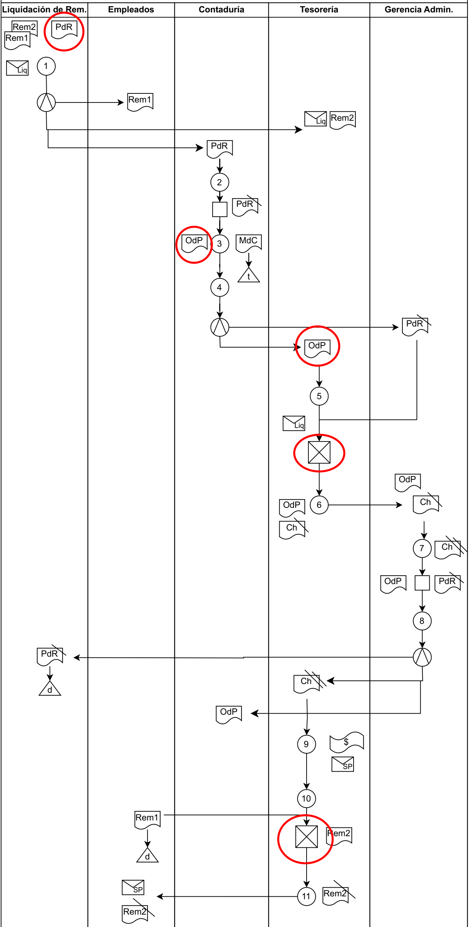

2) Errores:

Se evitaron la duplicidad de documentos como: planilla de remuneraciones y la orden de pago.

El cheque se debería de firmar las dos veces en tesorería.